Quelques Repères Historiques : Les fonctions

Le concept de la fonction : peut-on lui attribuer un inventeur ? un lieu de naissance ? C'est qu'elle a plusieurs visages : on peut voir une table de valeurs, une formules avec des variables ou encore une courbe dans un repère.

L'apparition de la notion de fonction  C'est au XIVe siècle qu'est apparue la notion de fonction. Nicolas Oresme, d'abord évèque de Lisieux puis conseiller du roi Charles V, cherche à quantifier la variation de phénomènes physiques comme la chaleur, la densité, la vitesse. Il appelle "qualité" de telles grandeurs variables et établit, à l'aide d'une des premières représentations graphiques, une relation entre le temps et la vitesse.  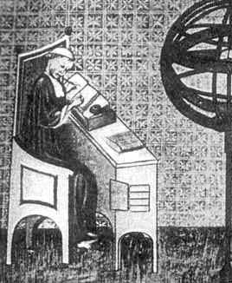  ORESME Nicolas  v.1323-1382 | Le XVIIe siècle marque une étape importante dans la compréhension de la notion de fonction avec l'introduction du symbolisme de l'algèbre littérale et l'usage des formules pour représenter des règles exprimant les grandes lois de la Physique. Galilée, Newton ont d'abord étudié les fonctions comme des courbes, des trajectoires de points en mouvement.  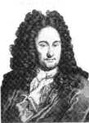  Gottfried Wilhelm von LEIBNIZ  1646-1716  En 1637, dans sa Géométrie, Descartes expose l'idée d'une relation de dépendance entre des quantités variables. Une équation va alors représenter une courbe, définie comme un ensemble de points repérés par des coordonnées. | C'est en 1673 que Leibniz utilise pour la première fois le mot de "fonction" et en 1718, Bernoulli propose la notation Φx.  Pour Euler, au XVIIIe siècle, une fonction est donnée par une formule : c'est une combinaison d'opérations puisées dans des modes de calculs connus à l'époque.  Au XIXe siècle, on tend à clarifier l'écriture de diverses définitions et la théorie de Riemann vient compléter cette étude.  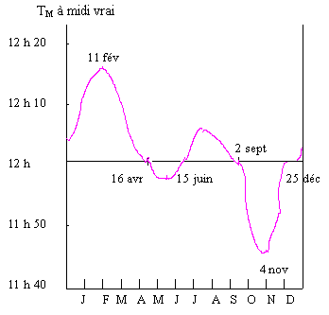  Relation entre temps vrai et temps solaire à midi
- 2 000
- 1 000
- 700
- 600
- 500
- 300
- 100
0
100
200
500

GRANDS EMPIRES D'EGYPTE ET BABYLONE
GRECE CLASSIQUE
GRECE HELLENISTIQUE

Chapitre 1 : Les nombres
Chapitre 2 : L'ordre
Chapitre 9 : La géométrie d'Euclide
Chapitre 9 : Les origines de la géométrie

476 Chute de l'Empire romain.
IIe siècle L'Almageste de Ptolémée.
Les tables astronomiques établies à Alexandrie seront utilisées jusqu'à la Renaissance.
-1800 Epanouissement de la pensée mathématique sous le règne d'Hammurapi.
Les tables astronomiques donnent la configuration du ciel en fonction de la position du soleil.

475-524 Boece traduit en latin les Eléments d'Euclide.

Notion de fonction  Euler (1707 – 1783)  Existe-t-il une meilleure façon pour placer les mâts d'un navire ? La notion de fonction développée par Euler permet d'allier mathématiques et recherches expérimentales et constitue le cœur de la "physique mathématique".  La science européenne des lumières  Leonhard Euler est le grand mathématicien du siècle des lumières. Suisse d'origine, il fréquente les académies des grandes capitales. Les mathématiciens qu'on y produit répondent aux besoins de la société et gagnent une importance croissante. |  | 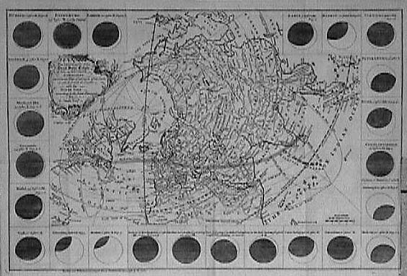  Etude de l'éclipse de Soleil (1748).  La courbe représente la trajectoire de la Lune  en fonction du temps et le cône d'ombre portée sur la Terre.
Tables (Babylone -1800)  Dès le début de l'écriture, les tables de multiplication dressées par les scribes donnent forme à une première idée de fonction.  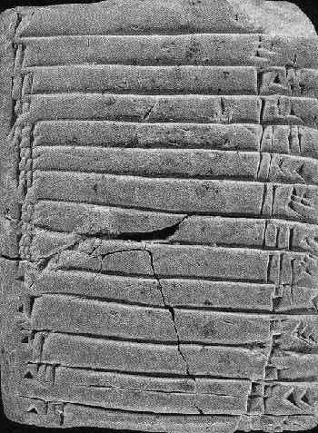  Une table de multiplication par 25, provenant de Suse  Equations (Bagdad 800)  Un ouvrage d'Al-Khwarizmi marque la naissance de la science des équations : l'algèbre. | Courbes  Paris 1350 : Oresme invente une représentation graphique de la vitesse en fonction du temps.  Prague 1609 : Galilée travaille sur la chute des corps ; la distance y est fonction du temps.  Formules  Tours 1590 : Viète invente des formules pour mettre un problème en équation.  Pise 1600 : La première loi de Kepler inaugure l'étude des trajectoires en mathématiques.  Europe XVIIIe : Comment décrire la vibration d'une corde en fonction du temps ? La théorie des fonctions d4euler répond aux besoins de la physique. |  | Variables (Toulouse 1640 et Londres 1670)  L'idée de variable se construit , des travaux de Fermat à ceux du célèbre Newton qui utilise l'intuition du temps qui s'écoule.  La notion générale de fonction s'élabore au XIXe siècle. La russe Sofia Kovaleskaya l'utilise dans ses cours de 1886 à l'université de Stockholm.  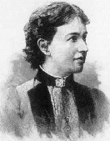

1000
1400
1600
1700
1800
1900
700
800
2000
1500
1100
MOYEN-ÂGE
RENAISSANCE
EPOQUE
MODERNE
SIECLE
DES
LUMIERES

XIXe
SIECLE

XXe
SIECLE

Chapitre 5 :
L'algèbre de la civilisation arabe (p113)
Chapitre 8
La perspective
Chapitre 6 et 7
La statistique

Chapitre 4 : Fonctions de référence et évolution scientifique
Chapitre 9
Les transformations
800 Bagdad.
Traductions en arabe de la géométrie grecque et des mathématiques indiennes, appropriation des dix chiffres indiens : 0, 1, …, 9
1260 Livre sur la figure sécante de Nasir ad-Din at-Tusi.
Tables de valeurs des sinus en fonction d'angles pouvant varier de degré en degré.

1788 La Mécanique analytique de Joseph Louis Lagrange exprime les problèmes de la physique par des équations dont les inconnues sont des fonctions.
1543 Réforme de l'astronomie de Copernic.
1600 Les tables astronomiques de Kepler surpassent celles de Ptolémée.

Les fonctions de Référence  Galilée (1564 – 1642)  "Le grand livre de l'univers est écrit en langage mathématique".  La loi de la chute des corps s'exprime par une fonction ,  d : t → at ²,  et inaugure une physique moderne alliant mathématiques et expérimentation.  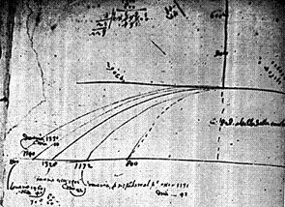 | 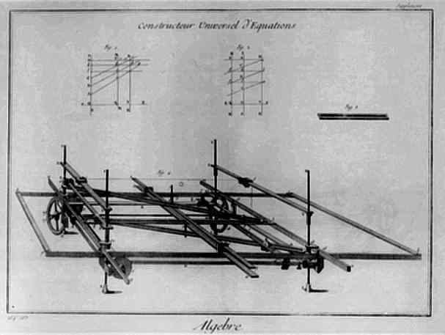  Les mathématiques, langage de la révolution scientifique  Les mathématiques de Galilée sont un langage. Quelques fonctions de références x → x², x → jouent le rôle d'un alphabet et leurs combinaisons forment les mots par lesquels Newton énonce en 1687 les lois de la mécanique.

